Linux 驱动学习笔记

职位

Linux驱动工程师，BSP工程师，内核开发工程师...网络协议

3种级别：

Linux支持一种类型的处理器 （最高级） arm x86 mips

Bsp 开发工程师 linux支持某款处理器 （S5PC100) SAMSUNG ATMEL ....

外设驱动开发 （S5PC100) SAMSUNG、ATMEL .... 中软国际， 防火墙 网络抓包协议

课程安排
5 天， 1、 驱动基本理论框架
2、 LED BEEP , 系统调用理论
3. Linux 中断理论 IRQ, 中断底半部，IO模型（阻塞与非阻塞）
4. IO模型的延伸， （select poll), 同步与互斥
5. Platform bus 总线模型..... ADC

6. I2C 重点模型 INPUT LCD 块 网络

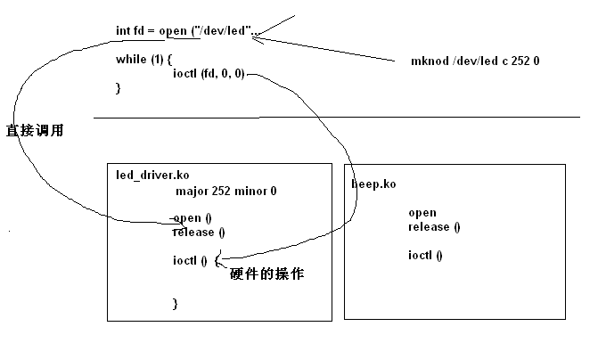

字符设备驱动， 块（被操作系统内核调用）， 网络 （网卡..tcp/ip协议族.）

内核模块
内核中很多函数都按照模块维护， 可动态加载和写在，提高系统的灵活性。
模块后缀名是 *.ko , insmod rmmod
提高系统的可维护性，灵活。

如何编写一个内核模块
编译一段代码使这段代码可以动态加载进内核，必须有一个已经编译过的内核，
编写源文件，sha.c
Void shayebuzuo ()
{

}

编写makefile, 使文件独立于内核编译
1 obj-m := sha.o
2
3 PWD=$(shell pwd)
4 #KERDIR=/lib/modules/$(shell uname -r)/build/ #编译运行在不同系统上的内核模块，需要指定不同的内核目录
5
6 KERDIR=/home/linux/linux-2.6.35-farsight/
7
8 module:
9 $(MAKE) -C $(KERDIR) M=$(PWD) modules

编译完后 生成 *.ko
insmod *.ko 模块加载
rmmod * 模块卸载
lsmod 查看内核已经加载的模块
如何查看 *.ko 在什么系统上可以执行
readelf -h *.ko
file *.ko

Make -C 是到指定目录下，执行makefile

真正符合要求的内核模块基础模板
每个模块都应该有一个注册函数和一个卸载函数，
在内核里面每个模块都要求编写一个模块注册函数和一个模块卸载函数
//模块注册函数用于在模块加载时会系统调用到 （insmod 时）(核心作用是，当一个模块被加载时，我们需要告诉内核该模块需要注册哪些硬件资源和信息)
//模块卸载函数在模块卸载时调用到 （rmmod 时）(核心作用是，当一个模块被卸载时，我们需要告诉内核该模块需要卸载哪些硬件资源和信息)

//内核模块加载的固定函数名是 init_module
//测试1 : 编写一个模块，hello_module.c

int init_module (void)
{
printk (KERN_ALERT“init module”) ; //查看insmod时是否打印
return 0;
}

//内核模块卸载的固定函数名是 cleanup_module
void cleanup_module (void)
{
printk (KERN_ALERT“cleanup module”) ; //rmmod时是否打印
}

在图形伪终端下查看内核打印信息用 dmesg ，可以看到printk 输出的信息

//测试2 : 我们希望为自己模块的注册与卸载函数起一个独特的函数名，可使用module_init与module_exit 宏对注册函数与卸载函数进行修饰
//自定义注册函数， module_init宏
int hello_init (void)
{
printk (KERN_ALERT“hello init”) ; //查看insmod时是否打印
return 0 ;
}

//自定义卸载函数， module_exit宏
void hello_exit (void)
{
printk (KERN_ALERT“hello exit”) ; //rmmod时是否打印
}

MODULE_LICENSE (“GPL”) ; //声明版本信息
MODULE_AUTHOR(“GUO”); //声明作者
module_init(hello_init) ; //效果等同于 init_module
module_exit (hello_exit) ; //效果等同于 cleanup_module

其他小知识
模块参数
模块中，我们常需要使用参数，可使用module_param对变量进行修饰，我们在内核加载的时候可以对参数进行设置，
eg:

int param = 10 ;
module_param (param, int, 0666) ;

int hello_init (void)
{
printk (KERN_ALERT“hello init param = %d”, param) ; //查看insmod时是否打印
return 0 ;
}

//自定义卸载函数， module_exit宏
void hello_exit (void)
{
printk (KERN_ALERT“hello exit”) ; //rmmod时是否打印
}

MODULE_LICENSE (“GPL”) ; //声明版本信息
MODULE_AUTHOR(“GUO”); //声明作者
module_init(hello_init) ; //效果等同于 init_module
module_exit (hello_exit) ; //效果等同于 cleanup_module

Makefile 文件

1 obj-m := hello_module.o
2
3 PWD=$(shell pwd)
4 KERDIR=/lib/modules/$(shell uname -r)/build/ #编译运行在不同系统上的内核模块，需要指定不同的内核目录
5
6 #KERDIR=/home/linux/linux-2.6.35-farsight/
7
8 module:
9 $(MAKE) -C $(KERDIR) M=$(PWD) modules

编译模块： 编译完成后 sudo insmod hello_module.ko param=12 实现在模块加载时设置参数
可使用 modinfo hello_module.ko 查看模块信息

模块导出符号
EXPORT_SYMBOL () ;
EXPORT_SYMBOL_GPL () ;
cat /proc/kallsyms 查看内核到处符号表

